ÇANKIRI KARATEKİN ÜNİVERSİTESİ SAĞLIK BİLİMLERİ FAKÜLTESİ
BESLENME VE DİYETETİK MEZUNLARI DEĞERLENDİRME RAPORU
01.03.2026

Mezun Memnuniyet Anketi Sonuçları
Beslenme ve Diyetetik Bölümü Mezun Memnuniyet Anketine 2023, 2024 ve 2025 yılı mezunu toplam 17 mezun katılım sağlamıştır.
Mezunların %94,1’ini kadın (n=16), %5,9’unu erkek (n=1) bireyler oluşturmakta olup, yaş ortalaması 23,76 yıl olarak hesaplanmıştır. Katılımcıların %94,1’i (n=16) lisans mezunuyken, %5,9’u (n=1) lisansüstü eğitim düzeyine sahiptir.
Mezuniyet sonrası çalışılan kurumlar/alanlar incelendiğinde; katılanların %52,9’u (n=9) özel sektörde diyetisyen/kurum diyetisyeni/yönetici diyetisyen olarak çalışmakta, %29,4’ü (n=5) KPSS/iş sınavlarına hazırlanmakta, %5,9’u (n=1) kendi işinde, %5,9’u (n=1) farklı/eğitim dışı alanda görev yapmakta ve %5,9’u (n=1) çalışmamaktadır. Katılımcıların meslekte toplam çalışma süresi ortalama 6,8 ay, mevcut kurumlarındaki ortalama çalışma süreleri ise 5,7 ay olarak saptanmıştır.
Mezuniyetten sonra bilimsel kongre, sempozyum veya çalıştaylara katılan mezun sayısı 4 (%23,5) olup, katılım sağlayan mezunların ortalama bilimsel etkinlik sayısı 2,5’tir. Ayrıca mezunların %94,1’i (n=16) beslenme ve sağlık alanındaki güncel bilimsel yayınları düzenli olarak takip ettiğini belirtmiştir. Mezunların lisans eğitim programından genel memnuniyet puan ortalaması (0=hiç memnun değilim - 10=çok memnunum) 7,06 olarak tespit edilmiştir.
Tablo 1. Mezunların Tanımlayıcı Özellikleri (n=17)
Değişkenler | n | Değişkenler | n
Cinsiyet |  | Mezuniyet Sonrası Bilimsel Araştırmalarda/Projelerde Yürütücü Olma Durumu
Kadın | 16 | Evet | 0
Erkek | 1 | Hayır | 17
Yaş Ortalaması (Yıl) | 23,76 | Mezuniyet Sonrası Bilimsel Araştırmalarda/Projelerde Araştırmacı Olma Durumu
Eğitim Durumu |  | Evet | 0
Lisans | 16 | Hayır | 17
Lisansüstü | 1 | Mezuniyet Sonrası Bilimsel Programlarda Yer Alma Durumu
Mezun Olduğu Yıl |  | Evet | 4
2025 | 10 | Hayır | 13
2024 | 5 | Katılım sağlayanların ortalama katılım sayısı | 2,50
2023 | 2 | Mezuniyet Sonrası Çalıştığı ya da İlgi Duyduğu Alanlara Yönelik Bilimsel Yayınları Takip Etme Durumu
Mezun Olduktan Sonraki İşsizlik Süresi |  | Evet | 16
6 aydan az | 12 | Hayır | 1
6–12 ay arası | 2 | Katılım Sağlanılan Kurs / Eğitim / Sertifika Programı
12–18 ay arası | 2 | ISO 9001-22000 İç Denetçi Eğitimi | 1
18 aydan fazla | 1 | Bariatrik Cerrahi Eğitimi | 1
Mezuniyet Sonrası Çalışılan Yer |  | Vakalarla Hastalıklarda Beslenme / Sporcu Beslenmesi / Zirveler | 1
Yurt İçi | 17 | Fonksiyonel Beslenme ve Sporcu Beslenmesi | 1
Yurt Dışı | 0 | Barça Innovation Hub Advanced Sports Nutrition | 1
Halen Çalışılan Kurum Kaçıncı İşyeridir? |  | Diyabet Eğitimi | 1
1. İşyeri | 13 | Yok / Yanıt Yok | 11
2. İşyeri | 4 | Mezuniyet Sonrası Geliştirilmek İstenilen Yönler
Çalışılan Kurum Türü |  | Kuramsal Mesleki Bilgiler | 6
Özel Sektör (Hastane, Klinik, Catering, Spor Kulübü) | 9 | Uygulamacı Olmaya Yönelik Bilgiler | 5
Okul, İşyeri, KYK Yemekhanesi vb. | 3 | Yabancı Dil Bilgisi | 3
Sınava Hazırlanıyor / Çalışmıyor | 5 | İletişim Becerileri | 1
Çalışma Durumu |  | Diğer | 2
Özel sektörde çalışıyor | 9 | Lisans Eğitim Programına İlişkin Görüşler
KPSS/İş sınavlarına hazırlanıyor | 5 | Teorik açıdan yeterli, uygulama/klinik alanı kısıtlı | 9
Kendi işinde çalışıyor | 1 | Yeterli / Olumlu | 4
Eğitim dışı / Diğer | 2 | Görüş yok / Belirtilmemiş | 4
Meslekte Toplam Çalışma Süresi (Ortalama Ay) | 6,80 | Lisans Eğitim Programından Memnuniyet Ortalaması (0-10) | 7,06
Çalışılan Birim / Görev |  | Bölümünüz Mezunlarının Güçlü Yönleri
Diyetisyen / Kurum Diyetisyeni | 11 | İlgili ve alanlarında yeterli öğretim üyelerinden ders almış olmaları | 9
Yönetici ve Diyetisyen | 1 | Genç ve dinamik öğretim elemanı kadrosunun bulunması | 7
Satış / Market / Diğer | 2 | Kamu ve özel sektörde çalışabilecek yeterliğe sahip olmaları | 6
Çalışmıyor / Sınava Hazırlanıyor | 3 | Nitelikli bir eğitim veriliyor olması | 5
Mevcut Kurumda Çalışma Süresi (Ortalama Ay) | 5,70 | Araştırma, sorgulama ve sentez becerilerini geliştiren öğrenme ortamı | 4
Çalışılan İl (Plaka) |  | Bölümünüz Mezunlarının Zayıf Yönleri
Ankara (06) | 2 | Uygulama ve laboratuvar becerilerinin yetersiz olması / Staj kısıtlılığı | 13
Çankırı (18) | 3 | Yabancı dil bilgisinin yetersiz olması | 8
Kocaeli (41), Antalya (07), Bursa (16), Muğla (48), Manisa (45), Kastamonu (37), Aksaray (68), İstanbul (34), Bartın (74), Bolu (14) | 10 | Bilgi ve becerilerin mevcut koşullara uyarlanmasında/uygulamaya taşınmada zorluk | 5
Çalışmıyor / Yok | 2 | Ezbere dayalı eğitim ve bilgiler çabuk unutulması | 3
Tamamlanan / Devam Edilen Lisansüstü Program |  | Mezun takibini ve iletişimini sağlayacak sistem eksikliği | 2
Beslenme ve Diyetetik Yüksek Lisans (Marmara Üniversitesi) | 1
Yok | 16

Tablo 2. Mezunların Programı Değerlendirmeye Yönelik Görüşleri (n=17)
(1) Kesinlikle katılmıyorum, (2) Katılmıyorum, (3) Kısmen katılıyorum, (4) Katılıyorum, (5) Kesinlikle katılıyorum, (0) Fikrim yok (Ortalamaya dahil edilmemiştir).

Madde / Değişkenler | Ort. | S.S.
1. SBF mezunu olmaktan gurur duyuyorum. | 4,29 | 0,85
2. SBF bilinçli bir tercihle gelmiştim. | 4,06 | 1,14
3. Bitirdiğim bölümün özellikleri ve içeriği hakkında tercihimi yapmadan önce fikrim vardı. | 4,00 | 1,22
4. Mezun olduğum alanla ilgili bilgileri kariyerimde kullanıyorum. | 4,41 | 0,94
5. Mezun olduğum bölüm, aldığım eğitim kariyerimde kendimi yeterli hissetmemi sağladı. | 3,76 | 0,90
6. Aldığım eğitim kariyerimin başlangıcındaki beklentilerimi karşıladı. | 3,53 | 1,07
7. Aldığım eğitimin farklı disiplinlerdeki meslek üyeleri ile bir takım halinde çalışma becerilerimi geliştirdiği kanısındayım. | 3,53 | 1,28
8. Aldığım eğitimin karar verme, problem çözme ve çözüm odaklı düşünme becerilerimi geliştirdiği kanısındayım. | 3,82 | 0,95
9. Aldığım eğitimin eleştirel düşünme becerimi geliştirdiği kanısındayım. | 4,00 | 0,87
10. Aldığım eğitimin yaratıcılık ve girişimcilik becerilerimi geliştirdiği kanısındayım. | 3,94 | 0,83
11. Alanımın gerektirdiği düzeyde teknolojik araç-gereç ve yöntemleri kullanabilme yetkinliğine sahibim. | 3,59 | 1,00
12. Aldığım eğitim sürecince kariyer ve iş dünyasının gereksinimlerine yönelik tavsiyeler aldım. | 4,00 | 0,87
13. Aldığım eğitim sonucunda alanımla ilgili iletişim kurabilecek düzeyde yabancı dil bilgisine sahibim. | 2,53 | 1,37
14. Eğitim sürecim boyunca bilgiye erişim ve araştırma becerileri kazandım. | 4,00 | 0,79
15. Aldığım eğitimin kişilerarası iletişim becerilerimi geliştirdiğini düşünüyorum. | 4,00 | 0,87
16. Eğitimim sırasında, etik ve mesleki sorumluluk anlayışlarını kazandığımı düşünüyorum. | 4,24 | 0,83
17. Aldığım eğitim süresince iş dünyasını tanımak için çeşitli olanaklar sunulmuştur. | 3,56 | 1,15
18. ÇAKÜ lisansüstü eğitimle ilgili fırsat ve olanakları yeterli buluyorum. | 2,87 | 1,36
19. Eğitimim süresince sunulan staj imkânlarından memnun kaldım. | 3,18 | 1,24
20. Mezunu olduğum bölümü çevremdeki öğrencilere de tavsiye ediyorum. | 3,44 | 1,03
Staj/Klinik uygulama alanlarının geliştirilmesi ve artırılması talebi | 2
Görüş bildirmeyen / Yok | 15

Değerlendirme ve Yorum
Beslenme ve Diyetetik Bölümü mezun öğrencilerinin (n=17) programı değerlendirmeye yönelik görüşleri incelendiğinde;
- En yüksek puan ortalamasına sahip ifade 4,41 ortalama ile 4. madde olan "Mezun olduğum alanla ilgili bilgileri kariyerimde kullanıyorum." maddesidir. Bunu 4,29 ortalama ile 1. madde ("SBF mezunu olmaktan gurur duyuyorum.") ve 4,24 ortalama ile 16. madde ("Eğitimim sırasında, etik ve mesleki sorumluluk anlayışlarını kazandığımı düşünüyorum.") izlemektedir.
- En düşük puan ortalamasına sahip ifade ise 2,53 ortalama ile 13. madde olan "Aldığım eğitim sonucunda alanımla ilgili iletişim kurabilecek düzeyde yabancı dil bilgisine sahibim." maddesidir.
- Diğer görece düşük puan alan maddeler 2,87 ortalama ile 18. madde ("ÇAKÜ lisansüstü eğitimle ilgili fırsat ve olanakları yeterli buluyorum.") ve 3,18 ortalama ile 19. madde ("Eğitimim süresince sunulan staj imkânlarından memnun kaldım.") olarak saptanmıştır.
- Nitel veriler ve açık uçlu yanıtlar incelendiğinde; mezunlarımızın bölümün güçlü yönleri olarak en sık donanımlı, özverili ve ilgili öğretim üyesi kadrosunu, genç ve dinamik akademisyen yapısını ve teorik eğitimin niteliğini vurguladıkları görülmektedir. Zayıf ve geliştirilmesi gereken yönler olarak ise klinik/staj pratik imkânlarının artırılması ve yabancı dil yetkinliğinin desteklenmesi öne çıkmaktadır.

EĞİTİM PROGRAMI AMAÇLARININ (EPA) DEĞERLENDİRİLMESİ
BESLENME VE DİYETETİK BÖLÜMÜ
EPA 1: Mezunlar, bireyin, ailenin ve toplumun sağlığının korunması, geliştirilmesi, sürdürülmesi ve yaşam kalitesinin arttırılması için mesleği ile ilgili bilgi, beceri ve yetkinlikleri gerçekleştirir.
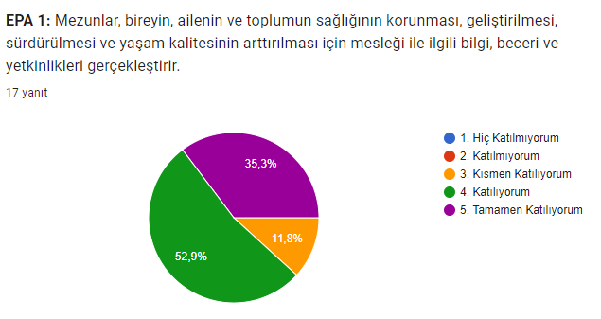

BG1-Mezunların %60’ı dört (4) yıl içinde Beslenme ve Diyetetik uygulamalarının yürütüldüğü alanlarda diyetisyen ya da akademisyen olarak istihdam edilir (2023, 2024 ve 2025 yıllarında mezun verildiği için başarım göstergesinin gerçekleştirilmesi için 1 yıl daha mezun verilmesi gerekmektedir).
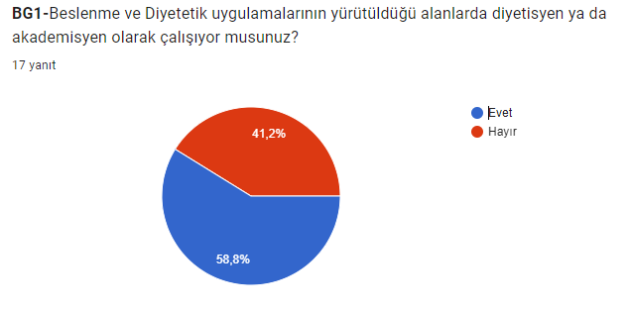
EPA2 - Mezunlar, yaşam boyu öğrenmeyi benimseyerek mesleği ile ilgili güncel, bilimsel ve teknolojik gelişmeleri takip eder ve araştırma, bilimsel, topluma katkı faaliyetlerine katılır.
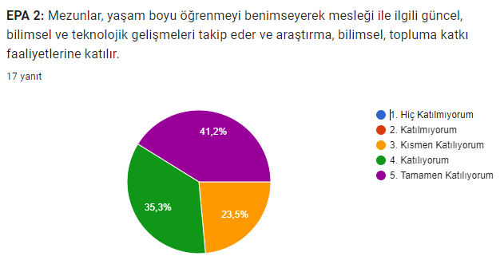
BG2- Mezunların %5’i dört (4) yıl içinde mesleki alanda; sertifika, kurs, kongre ve seminer gibi mesleki ve bireysel gelişim programlarından herhangi birine katılır.
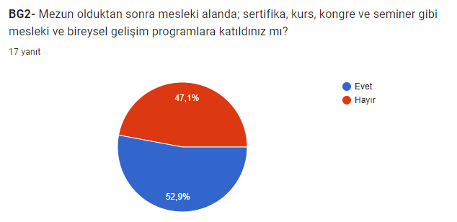

BG3- Mezunların %5’i 4 yıl içinde lisansüstü eğitim programlarına devam eder.
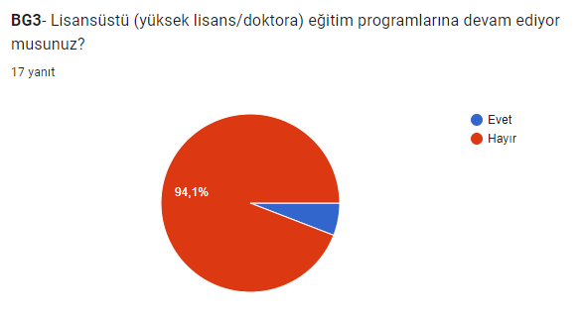
BG4- Mezunların %5’i beslenme ve sağlık alanında bilimsel yayınları takip eder.
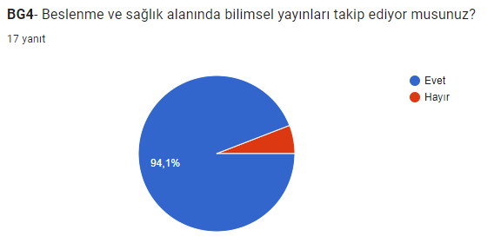

BG5- Mezunların %5’i araştırma, proje vb. faaliyetlere katılır.
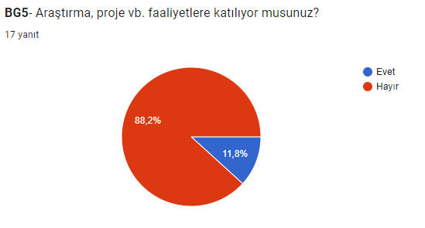
EPA3- Mezunlar, yasal düzenlemeleri takip ederek mesleki etik ve evrensel değerleri benimseyen, etkili iletişim becerilerine sahip olarak sağlık ekibinin bir üyesi olarak görev yapar.
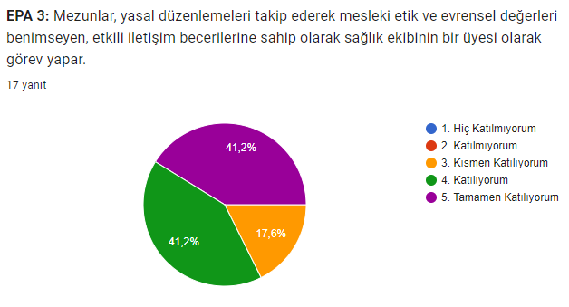

BG6-Mezunların %3’ü politika geliştirme vb. faaliyetlere katılır.
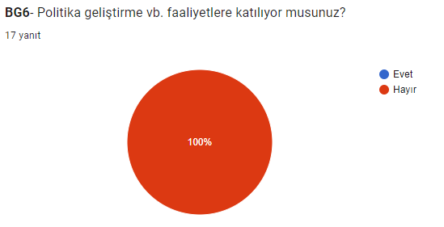
BG7-Mezunların %60’ı beslenme uygulamalarında mesleki değerleri ve etik ilkeleri gözetir.
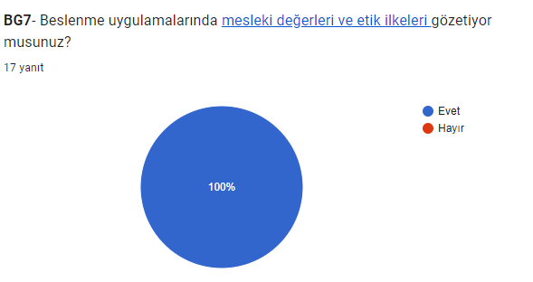

BG8-Mezunlardan hizmet alan bireylerin memnuniyet oranı %60’dir.
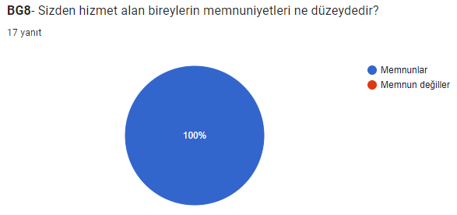
BG9- Mezunların %60’ı kişilerarası iletişim becerilerini etkili kullanır.
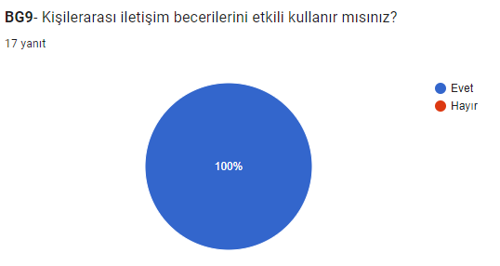
BG10- Mezunlarımız ile birlikte çalışan ekip üyelerinin memnuniyet oranı %60’in üzerindedir.
